第一章 解三角形
1.1 正弦定理和余弦定理
1.1.1 正弦定理
双基达标 (限时20分钟)
1．在△ABC中，若a＝5，b＝3，C＝120°，则sin A∶sin B的值是 ( )．
A. B. C. D.
解析 在△ABC中，C＝120°，故A，B都是锐角．据正弦定理＝＝.
答案 A
2．在△ABC中，角A，B，C的对边分别为a，b，c.若a＝c＝＋，且角A＝75°，则
b＝ ( )．
A．2 B．4＋2
C．4－2 D.－
解析 如图所示．
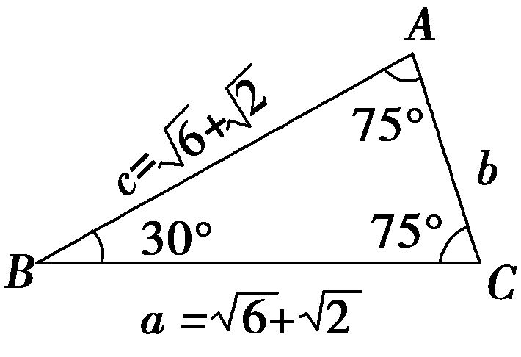
在△ABC中，由正弦定理得
＝＝＝4.∴b＝2.
3．在△ABC中，若sin A>sin B，则角A与角B的大小关系为 ( )．
A．A>B B．A<B
C．A≥B D．A，B的大小关系不能确定
解析 由sin A>sin B⇔2Rsin A>2Rsin B(R为△ABC外接圆的半径)⇔a>b⇔A>B.
答案 A
4．在△ABC中，若AC＝，BC＝2，B＝60°，则C＝________.
解析 由正弦定理得＝，
∴sin A＝.
∵BC＝2<AC＝，∴A为锐角．
∴A＝45°.∴C＝75°.
答案 75°
5．下列条件判断三角形解的情况，正确的是________．
①a＝8，b＝16，A＝30°，有两解；
②b＝18，c＝20，B＝60°，有一解；
③a＝15，b＝2，A＝90°，无解；
④a＝30，b＝25，A＝150°，有一解．
解析 ①中a＝bsin A，有一解；②中csin B<b<c，有两解；③中A＝90°且a>b，有一解．
答案 ④
6．在△ABC中，若＝＝，试判断三角形的形状．
解 由正弦定理知＝＝，
∴sin Acos A＝sin Bcos B，∴sin 2A＝sin 2B，
∴2A＝2B或2A＋2B＝π，∴A＝B或A＋B＝.
又∵>1，∴B>A，∴△ABC为直角三角形．
综合提高 限时25分钟
7．在△ABC中，若＝＝，则△ABC中最长的边是 ( )．
A．a B．b C．c D．b或c
解析 由正弦定理知sin B＝cos B，sin C＝cos C，∴B＝C＝45°，∴A＝90°，故选A.
答案 A
8．在△ABC中，角A，B，C的对边分别为a，b，c，向量m＝(，－1)，n＝(cos A，sin A)，若m⊥n，且acos B＋bcos A＝c·sin C，则角A，B的大小为 ( )．
A.， B.，
C.， D.，
解析 ∵m⊥n，∴cos A－sin A＝0，
∴tan A＝，∴A＝，
由正弦定理得sin Acos B＋sin Bcos A＝sin²C，
∴sin(A＋B)＝sin²C，即sin C＝1，∴C＝，B＝.
答案 C
9．在△ABC中，若A∶B∶C＝1∶2∶3，a＝1，则
＝________.
解析 由已知A＝30°，B＝60°，C＝90°，＝2.
∴＝＝＝＝2.
答案 2
10．在△ABC中，已知a，b，c分别为内角A，B，C的对边，若b＝2a，B＝A＋60°，则A＝________.
解析 ∵b＝2a，∴sin B＝2sin A，又∵B＝A＋60°，
∴sin(A＋60°)＝2sin A
即sin Acos 60°＋cos Asin 60°＝2sin A，
化简得：sin A＝cos A，∴tan A＝，∴A＝30°.
答案 30°
11．已知方程x²－(bcos A)x＋acos B＝0的两根之积等于两根之和，且a、b为△ABC的两边，A、B为两内角，试判定这个三角形的形状．
解：设方程的两根为x₁、x₂，
由根与系数的关系，得
∴bcos A＝acos B.
由正弦定理得：sin Bcos A＝sin Acos B
∴sin Acos B－cos Asin B＝0，
sin(A－B)＝0.
∵A、B为△ABC的内角，
∴0＜A＜π，0＜B＜π，－π＜A－B＜π.
∴A－B＝0，即A＝B.
故△ABC为等腰三角形．
12．(创新拓展)在△ABC中，已知＝，且cos(A－B)＋cos C＝1－cos 2C.
(1)试确定△ABC的形状；
(2)求的取值范围．
解 (1)在△ABC中，设其外接圆半径为R，根据正弦定理得
sin A＝，sin B＝，
代入＝，得：＝，
∴b²－a²＝ab.①
∵cos(A－B)＋cos C＝1－cos 2C，
∴cos(A－B)－cos(A＋B)＝2sin²C，
∴sin Asin B＝sin²C.
由正弦定理，得·＝²，
∴ab＝c².②
把②代入①得，b²－a²＝c²，
即a²＋c²＝b².
∴△ABC是直角三角形．
(2)由(1)知B＝，∴A＋C＝，
∴C＝－A.
∴sin C＝sin＝cos A.
根据正弦定理，＝
＝sin A＋cos A＝sin.
∵0<A<，∴<A＋<.
∴<sin≤1，
∴1<sin≤ ，
即的取值范围是(1， ]．

